Министерство образования и науки Российской Федерации
Санкт-Петербургский Политехнический Университет Петра Великого
—
Институт компьютерных наук и кибербезопасности

ЛАБОРАТОРНАЯ РАБОТА № 5

«Системные вызовы»

по дисциплине «Операционные системы»

Выполнил
студент гр. 5151001/30001 Антонов Г. Е.
<подпись>

Преподаватель
асс. преподавателя Гавва Г. Д.
<подпись>

Санкт-Петербург
2026

1) Цель лабораторной работы
Изучение механизма внутренних прерываний и системных вызовов, модификация обработчика системных вызовов и внедрение набора системных вызовов в учебную операционную систему Pintos.

2) Теоретические сведения
Системные вызовы обеспечивают взаимосвязь между ядром и программами пользователя. Их можно рассматривать как функции, которые вызываются из пользовательских программ и выполняются ядром. Базовая реализация системных вызовов в ОС Pintos размещает аргументы с соответствующим номером системного вызова в регистры и вызывает прерывание 0x30. Это прерывание заставляет процессор остановить выполнение текущего задания, переключиться из режима пользователя в режим ядра и перейти к обработчику прерываний syscall_handler, который определен в userprog/syscall.c.
Прерывания служат для оповещения ядра системы о наступлении некоторого события. Многие механизмы операционной системы так или иначе взаимодействуют с прерываниями. В ОС Pintos прерывания можно разделить на две большие группы:
• Внутренние прерывания, т.е. прерывания, вызванные событиями в самом процессоре. Такими событиями могут быть системные вызовы, ошибки обращения по недопустимым адресам или деления на ноль. Так как внутренние прерывания вызваны процессором, они являются синхронными или синхронизированными с инструкциями процессора. Функция intr_disable() не осуществляет отключение внутренних прерываний.
• Внешние прерывания, т.е. прерывания, источники которых расположены вне CPU. Такие прерывания поступают от периферийных устройств, таких как системный таймер, клавиатура, диски. Внешние прерывания являются асинхронными, их поступление никак не синхронизировано с выполнением команд. Обработка внешних прерываний может быть отключена функцией intr_disable().
Операционная система Pintos в равной мере осуществляет обработку прерываний обеих групп.
Обработчик прерываний работает напрямую с ядром системы: все взаимодействия с ядром с помощью системных вызовов осуществляются через него. В threads/interrupt.h и threads/interrupt.с расположены основные структуры и функции обработки прерываний. В функции intr_init(), определенной в threads/interrupt.c, происходит установка таблицы векторов прерываний и связывание каждой точки входа с функцией intrNN_stub() (определена в threads/intr-stubs.S), где NN соответствует шестнадцатеричному номеру прерывания.
Основная работа функции intr_handler() заключается в вызове функции, предназначенной для обработки конкретного прерывания. Если такой функции не существует, intr_handler() завершается ошибкой и выводит информацию на консоль. Когда intr_handler() возвращает значение, ассемблерные функции в threads/intr-stubs.S восстанавливают ранее сохраненное состояние всех регистров процессора и передают управление процессору. В табл. 1. приведены основные структуры данных для работы с прерываниями.
Таблица 1. Работа с прерываниями.
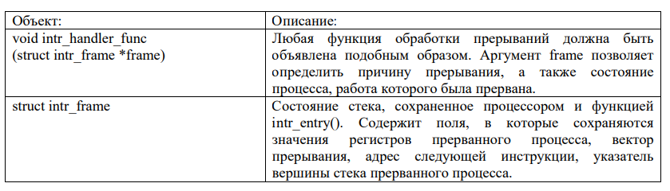

Обработчик внутренних прерываний имеет возможность модифицировать структуру intr_frame. Когда обработка прерывания завершается, изменения в intr_frame становятся изменениями в текущем состоянии процесса. Например, обработчик системных вызовов возвращает значение пользовательской программе, изменяя содержимое регистра eax. Базовая реализация обработчика прерываний выполняет вывод отладочного сообщения "system call!" и немедленно завершает вызвавшую обработчик программу:
static void syscall_handler (struct intr_frame *f UNUSED) {
printf ("system call!\n");
thread_exit ();
}
Обработчики прерываний, как правило, должны работать с данными, предоставленными пользовательскими программами. Считывать такие данные коду ядра следует очень осторожно, т.к. код пользовательских программ мог передать указатель на нулевой адрес памяти, на не отображенный (не выделенный) участок памяти, а также на участок памяти, принадлежащий виртуальному адресному пространству ядра (старше PHYS_BASE). Любые виды некорректных указателей должны быть отклонены без вреда как для самого ядра ОС, так и всех других выполняющихся пользовательских программ. Отклонение такой попытки предоставления некорректного указателя может быть реализовано, например, путем немедленного прекращения исполнения вызвавшего процесса.
Существует два способа сделать это правильно. Первый способ заключается в проверке достоверности предоставленного пользователем указателя перед любыми попытками разыменования (обращения по адресу, хранящемуся в нем). Если выбран этот способ, то следует рассмотреть функции в userprog/pagedir.c" и threads/vaddr.h. Так, функция is_user_vaddr проверяет принадлежит ли указанный адрес адресному пространству пользовательских программ, pagedir_get_page — проверяет выделена ли страница под указанный виртуальный адрес пользовательской программы и возвращает ее. Если страница для виртуального адреса p, переданного пользователем, выделена, то данные с адреса pg_round_up(p) по pg_round_down(p) могут быть безопасно считаны ядром.
Второй способ состоит в проверке только на то, что указатель пользователя ниже PHYS_BASE. Затем производится его разыменование. Если указатель — недопустимый, то обращение по такой памяти вызовет ошибку страницы "page fault". Соответствующую реализацию обработки ошибки следует внести в код функции page_fault () в "userprog/exception.c". Этот метод обычно выполняется быстрее, так как он использует MMU процессора, так что он, как правило, используется в реальных ядрах операционных систем (включая Linux и Windows).
В любом случае, вы должны убедиться, что не "утечек" ресурсов. Например, предположим, что система выделила память с помощью malloc и захватила некоторый "замок". Если вы столкнулись с недопустимым указателем пользователя после этого, то вы все равно должны быть уверены, что "замок" будет разблокирован, а память — освобождена. В случае применения первой техники реализация такой задачи выглядит довольно простой задачей. Труднее справиться, если недействительный указатель вызывает ошибку страницы, потому что нет простого способа, чтобы вернуть код ошибки при нарушении доступа к памяти

3) Порядок выполнения работы
1. Модифицировать текущий механизм обработки системных вызовов. Обработчик системных вызовов в userprog/syscall.c должен читать номер и аргументы системного вызова из стека и при завершении обработки возвращать значение пользовательской программе, изменяя содержимое регистра eax (необходимо будет использовать указатель стека esp из структуры intr_frame).
Внести соответствующие изменения в функцию syscall_handler(). Номер системного вызова и его аргументы передаются пользовательской программой через память, адрес массива сохранен в регистре esp. Коду ядра ОС следует проверить, что адрес, переданный пользовательской программой в esp — действительный, т.е. указывает на выделенную память.
2. Реализовать набор системных вызовов. Для внедрения системных вызовов в первую очередь необходимо продумать способы, которыми будут осуществляться чтение и запись в виртуальное пространство пользователя (номер системного вызова и его аргументы находятся в пользовательском стеке). Номера системных вызовов (константы SYS_ZZZ) определены в lib/syscall-nr.h. Каркасы функций, выполняющие обращение к ядру через "шлюз" прерывания 0x30, расположены в lib/user/syscall.c. Для разбора аргументов командной строки может быть использован код из предыдущей л/р.
3. Проанализировать ситуации, предлагаемые встроенными тестами ОС Pintos по каждому из системных вызовов. Описать и привести примеры из кода, каким образом в реализованных системных вызовах были решены те или иные проблемы, например, как была выполнена защита от двойного обращения к файлу системным вызовом close() (тест close-twice). Составить сводную таблицу по всем тестам.

4) Описание решения
В ходе лабораторной работы была реализована полная поддержка системных вызовов в ОС Pintos. Основные изменения вносились в файлы userprog/syscall.c, userprog/process.c, threads/thread.h и threads/thread.c.
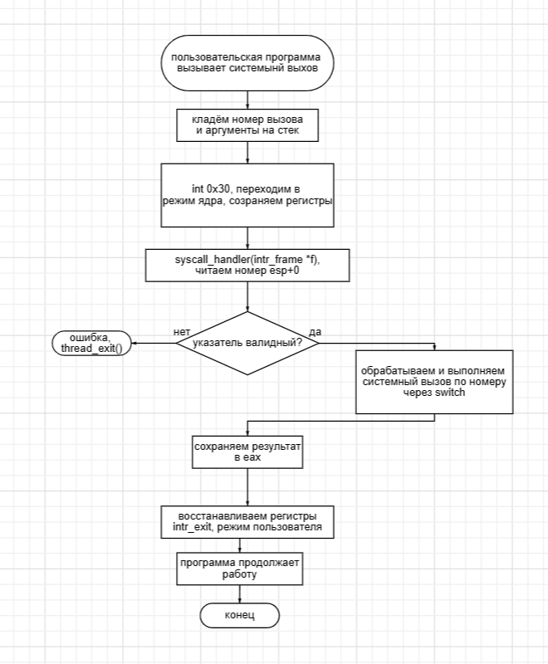
Рисунок 1 – блок-схема механизма обработки системных вызовов.
Изменения в threads/thread.h и threads/thread.c
В структуру struct thread добавлены новые поля: fd_list — список открытых файловых дескрипторов процесса; next_fd — счётчик для выдачи следующего номера дескриптора (начинается с 2, так как 0 и 1 зарезервированы для stdin и stdout); parent_tid — идентификатор родительского потока для проверки в process_wait; wait_sema — семафор для синхронизации ожидания завершения дочернего процесса; exit_status — код завершения процесса. В функции thread_create выполняется инициализация всех новых полей. В thread_exit после list_remove вызывается sema_up(&cur->wait_sema) чтобы разбудить ожидающего родителя. Для потока с tid==1 (initial_thread) удаление из all_list пропускается во избежание паники.
Изменения в userprog/process.c
Функция process_execute модифицирована: добавлена структура process_info для передачи информации между родительским и дочерним потоками. Через семафор loaded родитель ожидает завершения load() в дочернем потоке. Поле parent_tid передаётся дочернему потоку через process_info. Это решает проблему теста exec-missing: если файл не найден на диске, process_execute возвращает TID_ERROR.
Функция process_wait реализована через семафор wait_sema. Родитель вызывает sema_down и блокируется до завершения дочернего. Для безопасного чтения exit_status после освобождения памяти потока используется глобальная таблица exit_table — в неё process_exit сохраняет tid, parent_tid и exit_status до уничтожения страничного каталога. Добавлена проверка parent_tid — возвращается -1 если pid не является дочерним текущего процесса, а также при повторном вызове wait для одного pid.
Функция process_exit выводит сообщение "имя: exit(код)" только для пользовательских процессов (pagedir != NULL), сохраняет данные в exit_table с защитой через exit_table_lock и вызывает syscall_close_all_files() для закрытия всех файлов процесса.
В start_process при load() == false устанавливается exit_status = -1 и вызывается thread_exit(). Также устанавливается parent_tid дочернего потока из process_info.
Изменения в userprog/syscall.c
Добавлен глобальный мьютекс filesys_lock для защиты файловой системы Pintos, которая не является потокобезопасной. Все операции с файловой системой выполняются под этим локом.
Добавлены вспомогательные функции проверки указателей: validate_ptr (одиночный указатель), validate_str (строка до нулевого терминатора), validate_buffer (буфер заданного размера). Каждая функция проверяет что указатель не NULL, находится в user space и страница выделена через pagedir_get_page. При недействительном указателе процесс завершается с exit_status = -1. Функция read_stack безопасно читает 4-байтовые значения со стека по байтовому смещению.
Для хранения открытых файлов используется структура file_descriptor (поля: fd, file, elem). Список fd_list хранится в struct thread. Функция get_file_descriptor осуществляет поиск по номеру. Функция syscall_close_all_files закрывает все файлы при завершении процесса.
Реализованы системные вызовы: SYS_HALT, SYS_EXIT, SYS_EXEC, SYS_WAIT, SYS_CREATE, SYS_REMOVE, SYS_OPEN, SYS_FILESIZE, SYS_READ, SYS_WRITE, SYS_SEEK, SYS_TELL, SYS_CLOSE. Возвращаемые значения передаются через регистр f->eax.
Таблица 2. Оформление результатов анализа тестов.
Название теста | Рассматриваемая проблема | Как была решена проблема
halt | Выключение ОС | Вызывается shutdown_power_off().
exit | Завершение программы с кодом | Код сохраняется в thread->exit_status через SYS_EXIT, вызывается thread_exit(). process_exit выводит "имя: exit(код)".
exec-once | Запуск программы и ожидание | SYS_EXEC вызывает process_execute. Семафор loaded гарантирует что load() завершён до возврата tid.
exec-multiple | Запуск нескольких программ | Каждый SYS_EXEC создаёт новый дочерний поток. SYS_WAIT через семафор ожидает каждого.
exec-arg | Передача аргументов | Реализовано в setup_stack: strtok_r разбивает строку, аргументы копируются в стек по соглашению x86.
exec-missing | Запуск несуществующего файла | В start_process при load() == false устанавливается exit_status = -1. process_execute возвращает TID_ERROR.
exec-bad-ptr | Некорректный указатель в exec | validate_str проверяет каждый байт строки. При недействительном указателе — exit(-1).
wait-simple | Ожидание дочернего процесса | process_wait: sema_down на wait_sema дочернего. Дочерний делает sema_up в thread_exit.
wait-twice | Повторный wait для одного pid | Второй вызов: запись в exit_table уже удалена (used=false) — возвращается -1.
wait-killed | Ожидание убитого ядром процесса | exit_status = -1 по умолчанию. process_wait получает это значение из exit_table.
wait-bad-pid | Ожидание несуществующего pid | Проверяется parent_tid. Если pid не дочерний — возвращается -1.
create-empty | Создание файла с пустым именем | validate_str завершает процесс. filesys_create возвращает false для пустого имени.
create-long | Создание файла с длинным именем | filesys_create через dir_add: имя файла ограничено 14 символами.
create-normal | Создание обычного файла | Вызывается filesys_create(name, size) под filesys_lock.
create-exists | Файл уже существует | filesys_create возвращает false при дублировании имени.
create-null | NULL имя файла | validate_ptr завершает процесс при NULL.
create-bad-ptr | Некорректный указатель имени | validate_str побайтово проверяет строку.
create-bound | Имя на границе страниц | validate_str проверяет каждый байт через pagedir_get_page.
open-missing | Открытие несуществующего файла | filesys_open возвращает NULL — SYS_OPEN возвращает -1.
open-normal | Открытие файла | filesys_open, создаётся file_descriptor с next_fd++, добавляется в fd_list.
open-twice | Открытие файла дважды | Каждый вызов создаёт независимый дескриптор с уникальным fd. Два разных fd.
open-boundary | Имя на границе страниц | validate_str проверяет каждый байт.
open-empty | Открытие с пустым именем | filesys_open возвращает NULL — SYS_OPEN возвращает -1.
open-null | Открытие NULL файла | validate_ptr завершает процесс при NULL.
open-bad-ptr | Некорректный указатель | validate_str обнаруживает недействительный указатель.
close-normal | Закрытие открытого файла | get_file_descriptor, file_close, list_remove, free.
close-twice | Повторное закрытие | При первом закрытии дескриптор удаляется из fd_list. При повторном get_file_descriptor возвращает NULL.
close-stdin | Закрытие stdin (fd=0) | Проверка fd < 2 — завершаем процесс с exit(-1).
close-stdout | Закрытие stdout (fd=1) | Проверка fd == 1 — завершаем процесс с exit(-1).
close-bad-fd | Закрытие несуществующего fd | get_file_descriptor возвращает NULL — exit(-1).
read-normal | Чтение из файла | get_file_descriptor, file_read под filesys_lock.
read-zero | Чтение 0 байт | file_read корректно обрабатывает size=0, возвращает 0.
read-bad-ptr | Некорректный буфер | validate_buffer проверяет каждый байт буфера.
read-boundary | Буфер на границе страниц | validate_buffer проверяет диапазон [buffer, buffer+size).
read-stdout | Чтение из stdout | fd == 1 — возвращается -1.
read-bad-fd | Чтение из несуществующего fd | get_file_descriptor NULL — возвращается -1.
write-normal | Запись в файл | get_file_descriptor, file_write под filesys_lock.
write-zero | Запись 0 байт | file_write корректно обрабатывает size=0.
write-bad-ptr | Некорректный буфер | validate_buffer проверяет каждый байт.
write-boundary | Буфер на границе страниц | validate_buffer проверяет весь диапазон.
write-stdin | Запись в stdin | fd == 0 — возвращается -1.
write-bad-fd | Запись в несуществующий fd | get_file_descriptor NULL — возвращается -1.

5) Выводы тестов

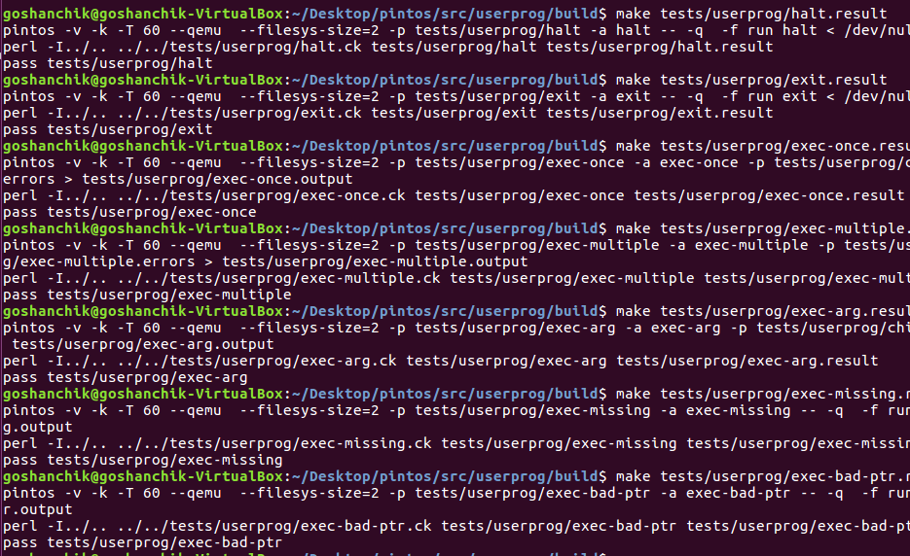
Рисунок 2 — Вывод тестов exec, halt и exit.

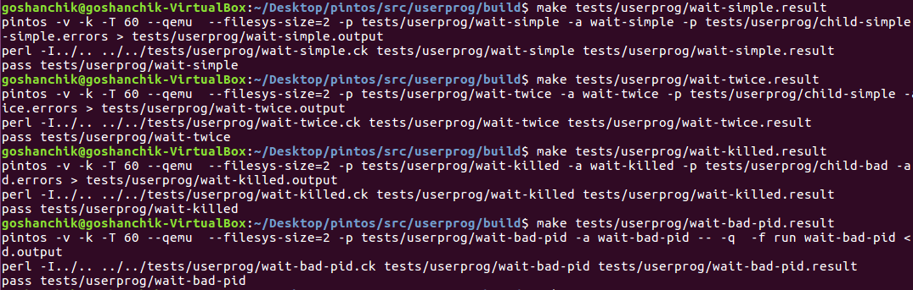
Рисунок 3 — Вывод тестов wait

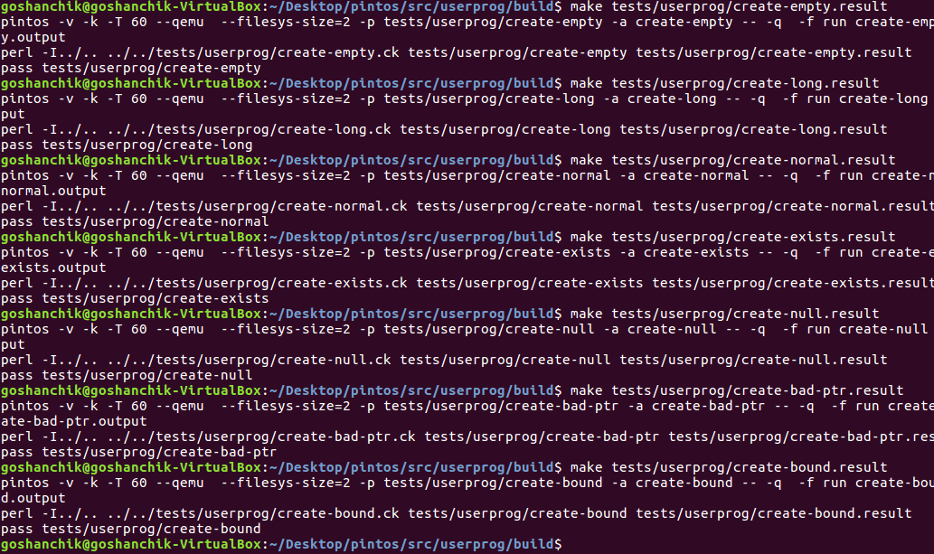
Рисунок 4 — Вывод тестов create

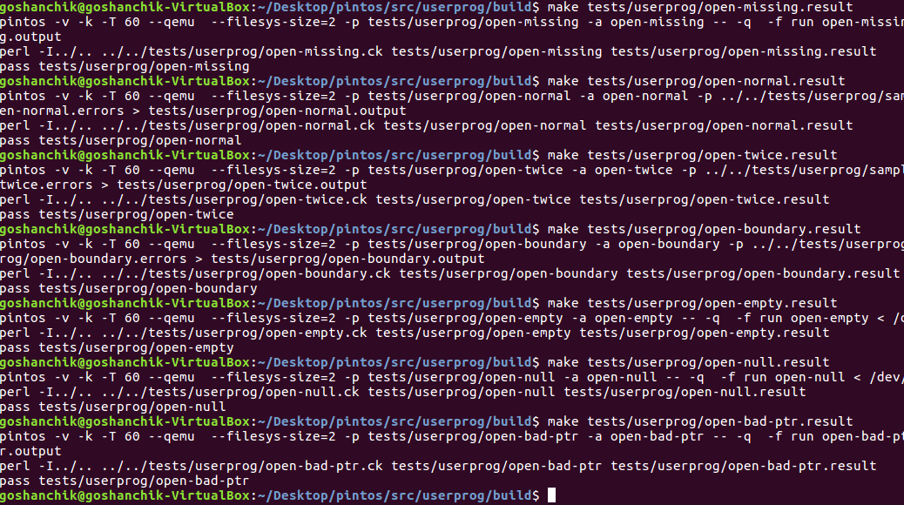
Рисунок 5 — Вывод тестов open

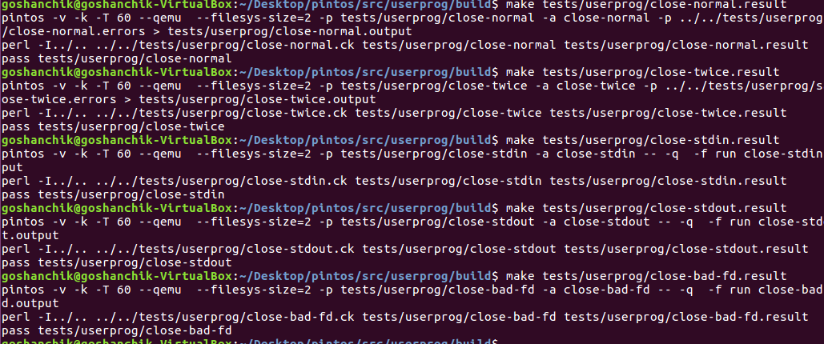
Рисунок 6 — Вывод тестов close

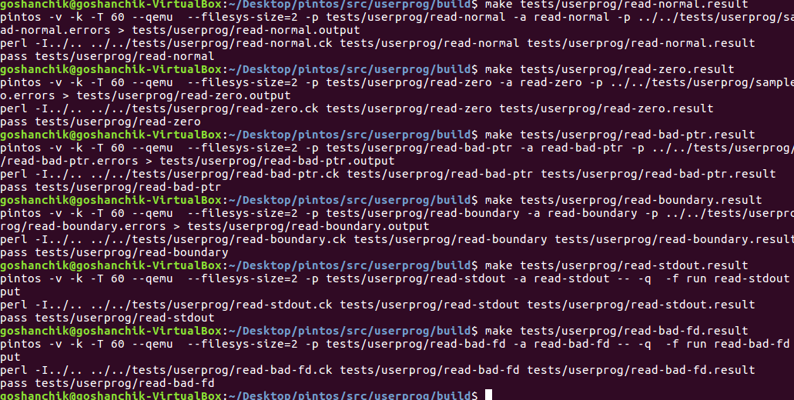
Рисунок 7 — Вывод тестов read

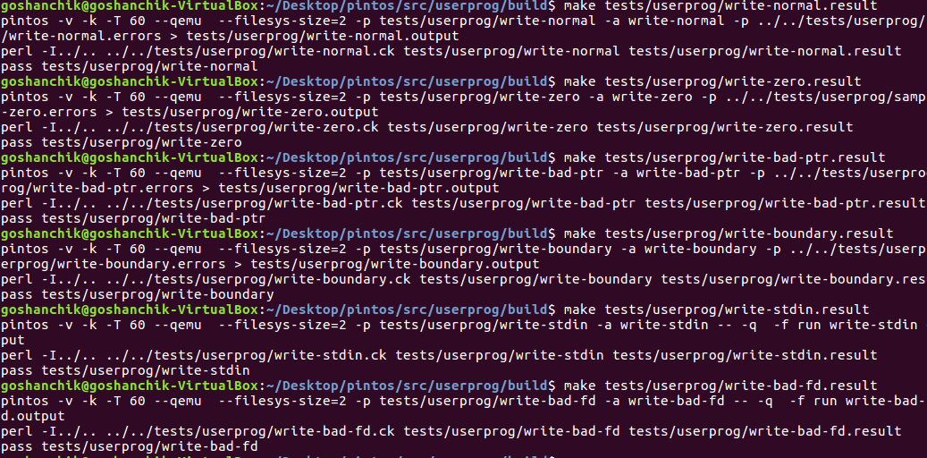
Рисунок 8 — Вывод тестов write

6) Дополнительное индивидуальное задание
Выполнено дополнительное индивидуальное задание — вариант 1: строчный редактор файлов. Программа editor реализована в файле examples/editor.c и запускается через оболочку shell в ОС Pintos.
Описание программы
Редактор работает со строчно-ориентированными файлами. Каждый файл содержит бинарный заголовок структуры editor_header с тремя полями: max_lines (максимальное количество строк), max_line_length (максимальная длина строки в символах) и line_count (текущее количество заполненных строк). После заголовка следуют строки фиксированного размера max_line_length + 1 байт (последний байт — нулевой терминатор).
Программа использует только статические буферы line_buf и tmp_buf размером MAX_LINE_LEN+1 = 257 байт, так как в пользовательских программах Pintos недоступны функции malloc и free. Все операции с файлами выполняются через системные вызовы open, read, write, seek, close, create.
Описание функций
open_and_read_header — вспомогательная функция. Открывает файл по имени и читает заголовок editor_header. Возвращает файловый дескриптор или -1 при ошибке. Используется всеми командами для получения параметров файла.
cmd_create — создаёт новый файл. Проверяет корректность параметров (max_line_length не превышает MAX_LINE_LEN=256). Вычисляет размер файла: sizeof(editor_header) + max_lines * (max_line_length + 1). Создаёт файл через системный вызов create, записывает заголовок и заполняет область строк нулями поочерёдно.
cmd_info — читает заголовок и выводит параметры файла: имя, максимальное количество строк, максимальную длину строки, текущее количество строк.
cmd_lines — читает заголовок и выводит текущее значение line_count.
cmd_read — читает строку по номеру (нумерация с 1). Вычисляет смещение: sizeof(editor_header) + (line_number - 1) * (max_line_length + 1), перемещается через seek и читает строку через read.
cmd_del — удаляет строку по номеру. Сдвигает все строки после удаляемой на одну позицию вверх путём последовательного чтения в tmp_buf и записи на позицию выше. Затирает последнюю строку нулями. Уменьшает line_count в заголовке и перезаписывает его через seek(fd, 0).
cmd_ins — вставляет новую строку на указанную позицию (от 1 до line_count+1). Проверяет что длина текста не превышает max_line_length — при превышении выводит ошибку и не вставляет. Проверяет что файл не заполнен (line_count < max_lines). Сдвигает строки от конца к позиции вставки на одну позицию вниз через tmp_buf. Записывает новую строку через strlcpy в line_buf. Увеличивает line_count и перезаписывает заголовок.
Поддерживаемые команды
editor help — вывод справки
editor create [filename] [max_lines] [max_line_length] — создание файла
editor info [filename] — информация о файле
editor lines [filename] — количество строк
editor read [filename] [line_number] — чтение строки по номеру
editor del [filename] [line_number] — удаление строки
editor ins [filename] [line_number] [text] — вставка строки
Результаты тестирования
Программа протестирована в оболочке shell. Проведены следующие тесты: создание файла (10 строк, 50 символов); вставка строк на разные позиции; проверка сдвига при вставке; чтение строк; удаление строки с проверкой сдвига; попытка вставки строки длиннее max_line_length (выведена ошибка); проверка граничных условий — строка 0 и строка за пределами диапазона; создание файла для хранения до 1 МБ данных (4000 строк по 250 символов — размер файла около 1 МБ); проверка корректности info после операций.
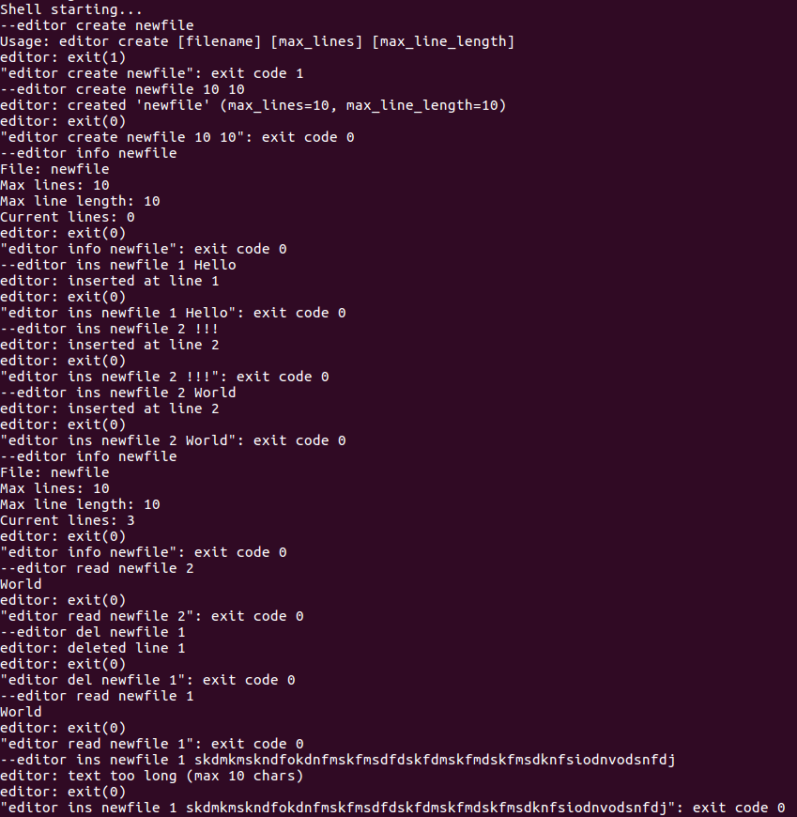
Рисунок 9 – результаты тестирования дополнительного задания.

7) Выводы
Был изучен принцип работы внутренних прерываний и системных вызовов в операционной системе Pintos. Также был доработан обработчик системных вызовов и добавлен новый набор системных вызовов в ОС. В ходе работы приобретены навыки взаимодействия с системными вызовами и их реализацией в операционных системах, а также работы с новыми функциями Pintos, связанными с файловой системой и операциями ввода-вывода. Было изучено функционирование стандартных системных вызовов, выполняющих потоковые операции.

Листинг программы "process.c"
#include "userprog/process.h"
#include <debug.h>
#include <inttypes.h>
#include <round.h>
#include <stdio.h>
#include <stdlib.h>
#include <string.h>
#include "userprog/gdt.h"
#include "userprog/pagedir.h"
#include "userprog/tss.h"
#include "filesys/directory.h"
#include "filesys/file.h"
#include "filesys/filesys.h"
#include "threads/flags.h"
#include "threads/init.h"
#include "threads/interrupt.h"
#include "threads/palloc.h"
#include "threads/thread.h"
#include "threads/vaddr.h"
#include "threads/synch.h"

static thread_func start_process NO_RETURN;
static bool load (const char *cmdline, void (**eip) (void), void **esp);

/* Таблица кодов завершения процессов */
#define MAX_PROCESSES 128
static struct { tid_t tid; tid_t parent_tid; int status; bool used; }
exit_table[MAX_PROCESSES];
static struct lock exit_table_lock;
static bool exit_table_inited = false;

/* Структура для синхронизации между родителем и дочерним процессом */
struct process_info {
char *cmdline; /* Командная строка */
struct semaphore loaded; /* Сигнал после load() */
bool success; /* Результат load() */
struct thread *child; /* Указатель на дочерний поток */
tid_t parent_tid; /* TID родителя */
};

/* Запускает новый поток для пользовательской программы */
tid_t
process_execute (const char *file_name)
{
struct process_info *info;
tid_t tid;
if (!exit_table_inited) {
lock_init (&exit_table_lock);
exit_table_inited = true;
}
info = palloc_get_page (0);
if (info == NULL) return TID_ERROR;
info->cmdline = palloc_get_page (0);
if (info->cmdline == NULL) {
palloc_free_page (info); return TID_ERROR;
}
strlcpy (info->cmdline, file_name, PGSIZE);
info->parent_tid = thread_current ()->tid;
sema_init (&info->loaded, 0);
info->success = false;
info->child = NULL;
char *name_copy = palloc_get_page (0);
if (name_copy == NULL) {
palloc_free_page (info->cmdline);
palloc_free_page (info); return TID_ERROR;
}
strlcpy (name_copy, file_name, PGSIZE);
char *save_ptr;
char *thread_name = strtok_r (name_copy, " ", &save_ptr);
tid = thread_create (thread_name, PRI_DEFAULT, start_process, info);
palloc_free_page (name_copy);
if (tid == TID_ERROR) {
palloc_free_page (info->cmdline);
palloc_free_page (info); return TID_ERROR;
}
/* Ждём завершения load() в дочернем потоке */
sema_down (&info->loaded);
if (!info->success) tid = TID_ERROR;
palloc_free_page (info->cmdline);
palloc_free_page (info);
return tid;
}

/* Функция потока — загружает программу и запускает её */
static void
start_process (void *info_)
{
struct process_info *info = info_;
char *file_name = info->cmdline;
struct intr_frame if_;
bool success;
memset (&if_, 0, sizeof if_);
if_.gs = if_.fs = if_.es = if_.ds = if_.ss = SEL_UDSEG;
if_.cs = SEL_UCSEG;
if_.eflags = FLAG_IF | FLAG_MBS;
success = load (file_name, &if_.eip, &if_.esp);
info->success = success;
info->child = thread_current ();
thread_current ()->parent_tid = info->parent_tid;
sema_up (&info->loaded);
if (!success) {
thread_current ()->exit_status = -1;
thread_exit ();
}
asm volatile ("movl %0, %%esp; jmp intr_exit" : : "g" (&if_) : "memory");
NOT_REACHED ();
}

/* Ожидает завершения дочернего процесса */
int
process_wait (tid_t child_tid)
{
if (child_tid == TID_ERROR) return -1;
tid_t my_tid = thread_current ()->tid;
struct thread *child = thread_get_by_tid (child_tid);
if (child != NULL) {
if (child->parent_tid != my_tid) return -1;
sema_down (&child->wait_sema);
}
int status = -1;
lock_acquire (&exit_table_lock);
for (int i = 0; i < MAX_PROCESSES; i++)
if (exit_table[i].used && exit_table[i].tid == child_tid
&& exit_table[i].parent_tid == my_tid) {
status = exit_table[i].status;
exit_table[i].used = false;
break;
}
lock_release (&exit_table_lock);
return status;
}

/* Освобождает ресурсы процесса и выводит диагностику */
void
process_exit (void)
{
struct thread *cur = thread_current ();
uint32_t *pd;
if (cur->pagedir != NULL) {
printf ("%s: exit(%d)\n", cur->name, cur->exit_status);
lock_acquire (&exit_table_lock);
for (int i = 0; i < MAX_PROCESSES; i++)
if (!exit_table[i].used) {
exit_table[i].tid = cur->tid;
exit_table[i].parent_tid = cur->parent_tid;
exit_table[i].status = cur->exit_status;
exit_table[i].used = true;
break;
}
lock_release (&exit_table_lock);
syscall_close_all_files ();
}
pd = cur->pagedir;
if (pd != NULL) {
cur->pagedir = NULL;
pagedir_activate (NULL);
pagedir_destroy (pd);
}
}

void
process_activate (void)
{
struct thread *t = thread_current ();
pagedir_activate (t->pagedir);
tss_update ();
}
Листинг программы "syscall.c"
#include "userprog/syscall.h"
#include <stdio.h>
#include <string.h>
#include <syscall-nr.h>
#include "threads/interrupt.h"
#include "threads/thread.h"
#include "threads/vaddr.h"
#include "threads/synch.h"
#include "threads/malloc.h"
#include "userprog/process.h"
#include "userprog/pagedir.h"
#include "filesys/filesys.h"
#include "filesys/file.h"
#include "devices/shutdown.h"
#include "devices/input.h"

static void syscall_handler (struct intr_frame *);
static struct lock filesys_lock; /* Защита файловой системы */

/* Дескриптор открытого файла процесса */
struct file_descriptor {
int fd;
struct file *file;
struct list_elem elem;
};

/* Проверка одиночного указателя */
static void validate_ptr (const void *ptr) {
if (ptr == NULL || !is_user_vaddr (ptr)
|| pagedir_get_page (thread_current ()->pagedir, ptr) == NULL) {
thread_current ()->exit_status = -1;
thread_exit ();
}
}

/* Проверка строки */
static void validate_str (const char *str) {
validate_ptr (str);
while (*str != '\0') { str++; validate_ptr (str); }
}

/* Проверка буфера заданного размера */
static void validate_buffer (const void *buf, unsigned size) {
const char *p = (const char *) buf;
unsigned i;
for (i = 0; i < size; i++) validate_ptr (p + i);
}

/* Читает 4 байта со стека пользователя по байтовому смещению */
static uint32_t read_stack (struct intr_frame *f, int byte_offset) {
uint8_t *ptr = (uint8_t *) f->esp + byte_offset;
validate_ptr (ptr); validate_ptr (ptr + 3);
return *(uint32_t *) ptr;
}

/* Поиск дескриптора по номеру */
static struct file_descriptor * get_file_descriptor (int fd) {
struct thread *t = thread_current ();
struct list_elem *e;
for (e = list_begin (&t->fd_list); e != list_end (&t->fd_list);
e = list_next (e)) {
struct file_descriptor *fdesc =
list_entry (e, struct file_descriptor, elem);
if (fdesc->fd == fd) return fdesc;
}
return NULL;
}

void syscall_init (void) {
lock_init (&filesys_lock);
intr_register_int (0x30, 3, INTR_ON, syscall_handler, "syscall");
}

/* Закрывает все файлы процесса при завершении */
void syscall_close_all_files (void) {
struct thread *t = thread_current ();
struct list_elem *e;
while (!list_empty (&t->fd_list)) {
e = list_begin (&t->fd_list);
struct file_descriptor *fdesc =
list_entry (e, struct file_descriptor, elem);
list_remove (e);
lock_acquire (&filesys_lock);
file_close (fdesc->file);
lock_release (&filesys_lock);
free (fdesc);
}
}

static void syscall_handler (struct intr_frame *f) {
uint32_t syscall_num = read_stack (f, 0);
switch (syscall_num) {
case SYS_HALT: shutdown_power_off (); break;
case SYS_EXIT: {
int status = (int) read_stack (f, 4);
thread_current ()->exit_status = status;
thread_exit ();
} break;
case SYS_EXEC: {
const char *cmd = (const char *) read_stack (f, 4);
validate_str (cmd);
lock_acquire (&filesys_lock);
tid_t tid = process_execute (cmd);
lock_release (&filesys_lock);
f->eax = (tid == TID_ERROR) ? -1 : tid;
} break;
case SYS_WAIT: {
tid_t pid = (tid_t) read_stack (f, 4);
f->eax = process_wait (pid);
} break;
case SYS_CREATE: {
const char *file = (const char *) read_stack (f, 4);
unsigned sz = (unsigned) read_stack (f, 8);
validate_str (file);
lock_acquire (&filesys_lock);
f->eax = filesys_create (file, sz);
lock_release (&filesys_lock);
} break;
case SYS_REMOVE: {
const char *file = (const char *) read_stack (f, 4);
validate_str (file);
lock_acquire (&filesys_lock);
f->eax = filesys_remove (file);
lock_release (&filesys_lock);
} break;
case SYS_OPEN: {
const char *fn = (const char *) read_stack (f, 4);
validate_str (fn);
lock_acquire (&filesys_lock);
struct file *file = filesys_open (fn);
lock_release (&filesys_lock);
if (file == NULL) { f->eax = -1; break; }
struct file_descriptor *fdesc = malloc (sizeof *fdesc);
if (fdesc == NULL) {
lock_acquire (&filesys_lock); file_close (file);
lock_release (&filesys_lock); f->eax = -1; break;
}
struct thread *t = thread_current ();
fdesc->fd = t->next_fd++;
fdesc->file = file;
list_push_back (&t->fd_list, &fdesc->elem);
f->eax = fdesc->fd;
} break;
case SYS_FILESIZE: {
int fd = (int) read_stack (f, 4);
struct file_descriptor *fd_ = get_file_descriptor (fd);
if (fd_ == NULL) { f->eax = -1; break; }
lock_acquire (&filesys_lock);
f->eax = file_length (fd_->file);
lock_release (&filesys_lock);
} break;
case SYS_READ: {
int fd = (int) read_stack (f, 4);
void *buf = (void *) read_stack (f, 8);
unsigned sz = (unsigned) read_stack (f, 12);
validate_buffer (buf, sz);
if (fd == 0) {
unsigned i; char *b = (char *) buf;
for (i = 0; i < sz; i++) b[i] = input_getc ();
f->eax = sz;
} else if (fd == 1) { f->eax = -1; }
else {
struct file_descriptor *fd_ = get_file_descriptor (fd);
if (fd_ == NULL) { f->eax = -1; break; }
lock_acquire (&filesys_lock);
f->eax = file_read (fd_->file, buf, sz);
lock_release (&filesys_lock);
}
} break;
case SYS_WRITE: {
int fd = (int) read_stack (f, 4);
void *buf = (void *) read_stack (f, 8);
unsigned sz = (unsigned) read_stack (f, 12);
validate_buffer (buf, sz);
if (fd == 1) {
putbuf ((const char *) buf, sz); f->eax = sz;
} else if (fd == 0) { f->eax = -1; }
else {
struct file_descriptor *fd_ = get_file_descriptor (fd);
if (fd_ == NULL) { f->eax = -1; break; }
lock_acquire (&filesys_lock);
f->eax = file_write (fd_->file, buf, sz);
lock_release (&filesys_lock);
}
} break;
case SYS_SEEK: {
int fd = (int) read_stack (f, 4);
unsigned pos = (unsigned) read_stack (f, 8);
struct file_descriptor *fd_ = get_file_descriptor (fd);
if (fd_ != NULL) {
lock_acquire (&filesys_lock);
file_seek (fd_->file, pos);
lock_release (&filesys_lock);
}
} break;
case SYS_TELL: {
int fd = (int) read_stack (f, 4);
struct file_descriptor *fd_ = get_file_descriptor (fd);
if (fd_ == NULL) { f->eax = -1; break; }
lock_acquire (&filesys_lock);
f->eax = file_tell (fd_->file);
lock_release (&filesys_lock);
} break;
case SYS_CLOSE: {
int fd = (int) read_stack (f, 4);
if (fd == 1) {
thread_current ()->exit_status = -1; thread_exit ();
}
struct file_descriptor *fd_ = get_file_descriptor (fd);
if (fd_ == NULL) {
thread_current ()->exit_status = -1; thread_exit ();
}
list_remove (&fd_->elem);
lock_acquire (&filesys_lock);
file_close (fd_->file);
lock_release (&filesys_lock);
free (fd_);
} break;
default:
printf ("system call! (num=%d)\n", syscall_num);
thread_current ()->exit_status = -1;
thread_exit ();
break;
}
}

